【校园动态】前方高能 萌娃入学——苏州市敬文实验小学新生入学记
2017-09-01
前方高能
大拨萌娃来袭
一起来看看萌娃们的入学第一天吧

【 我们上学啦 】
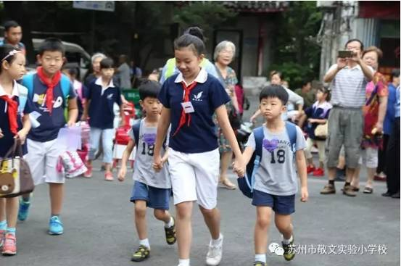
爸爸妈妈请放心，让我们六年级的大哥哥大姐姐送一年级小朋友进教室吧！
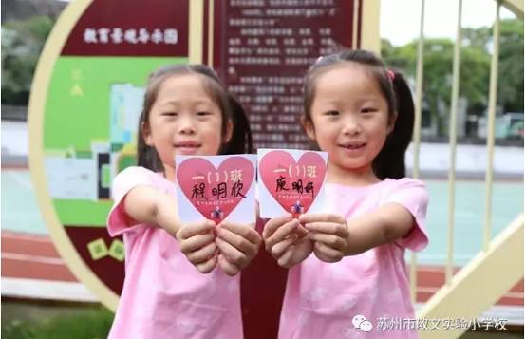爸爸妈妈别担心，在敬文，每个一年级小朋友胸前都贴着一张班级贴，万一小朋友找不到班级了，校园里的老师和大哥哥大姐姐都能送他们回到自己的教室。

【 参加开学典礼 】
党的十九大即将于今年10月在京召开，敬文实小围绕“红领巾喜迎十九大”这一主题举行了开学典礼，少先队员们通过了解十九大，传承传统文化展示，夸夸苏州新变化等版块来表达对十九大召开的期盼。
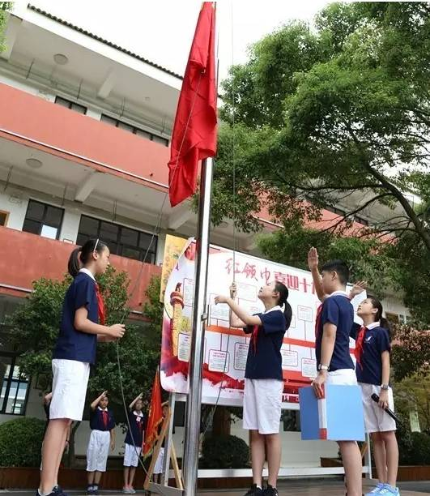
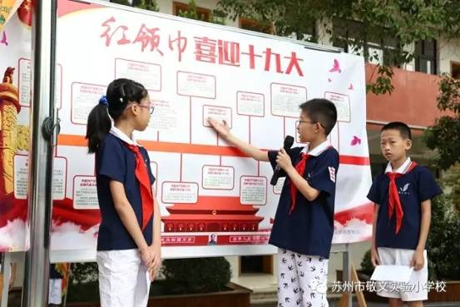
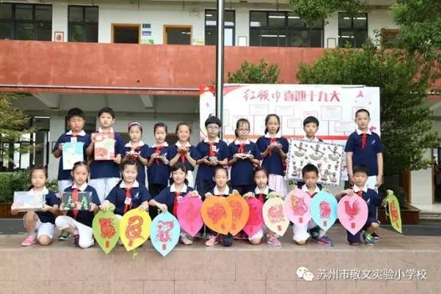

【 新生入学适应课程 】
新生入学第一天，敬文实小为一年级小朋友们特别安排了“新生入学适应课程”，课程包括五个篇章：礼仪篇、安全篇、学习篇、生活篇和活动篇。

【 礼仪篇 】
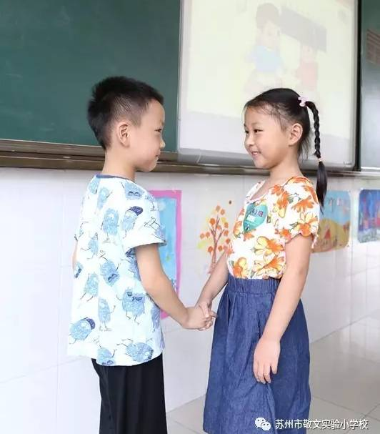
认识下新同学，友好地握握手！
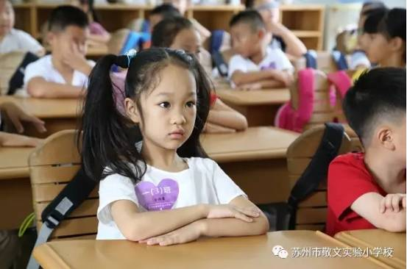
瞧我坐得多端正！
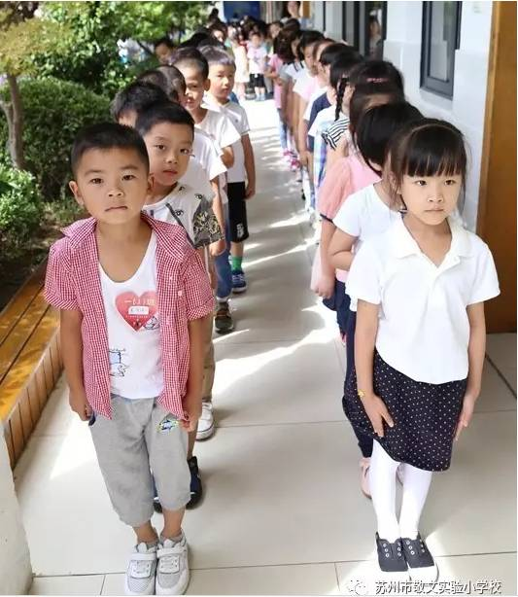
队伍排排齐，腰杆挺挺直！

【 安全篇 】
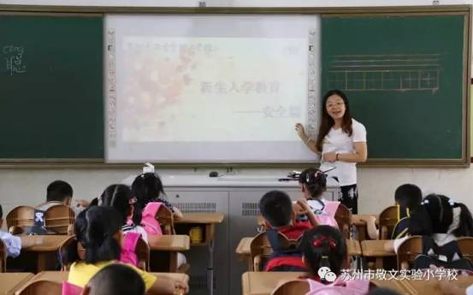
课堂上，老师细致地为小朋友们讲解校园生活要注意的安全事项。
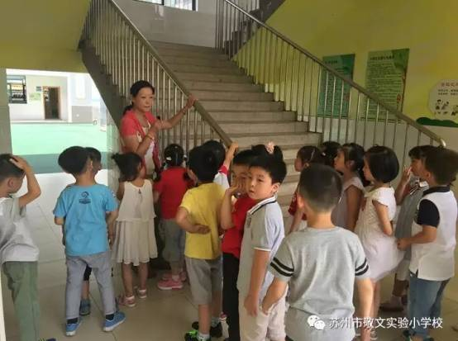
老师提醒小朋友们上下楼梯和拐弯处不奔跑。
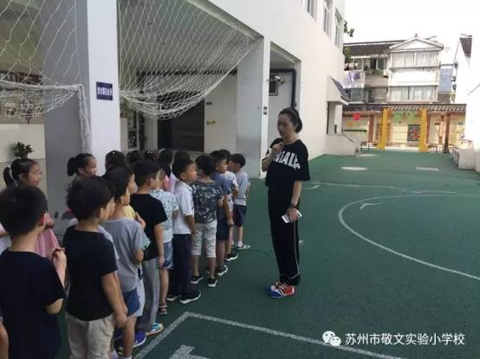
认认厕所在哪里，课间上厕所，也要慢慢走，避免碰撞。

【 学习篇 】
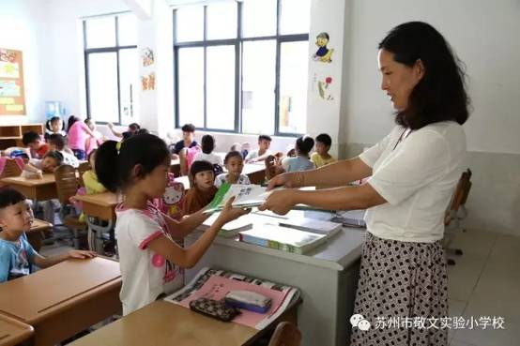
开开心心地从老师手中接过新书，真高兴！
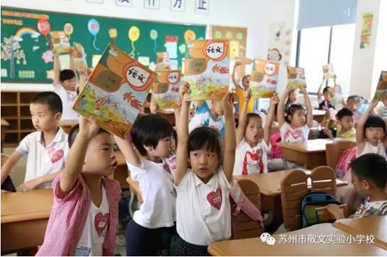
别看我们不认字，我能准确找到语文书哦！
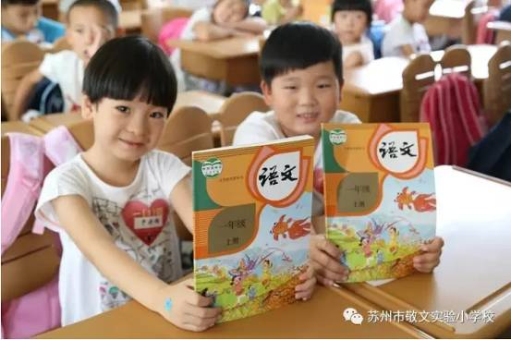
这是今年的新教材哦！
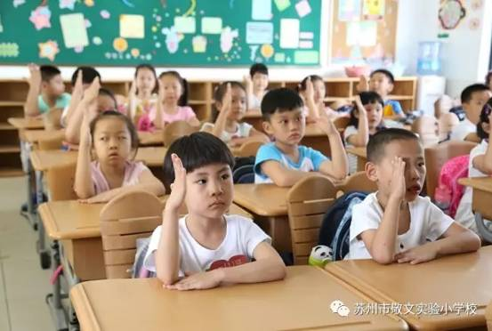
上课发言先举手。

【 生活篇 】
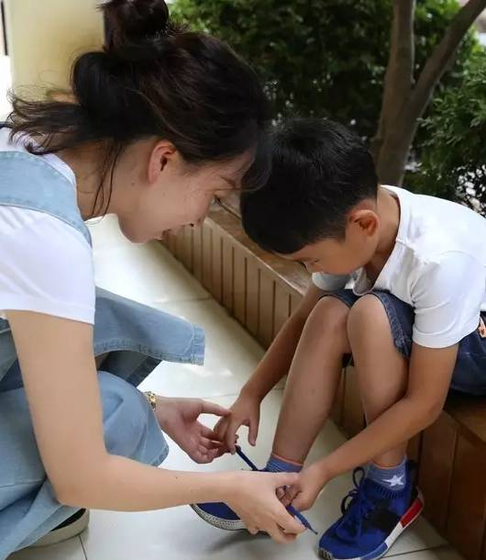
在老师的指导下，学着自己的事情自己做！
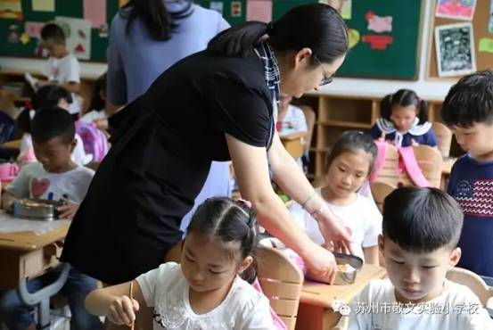
饭盒盖子有点紧，学学怎么打开它！
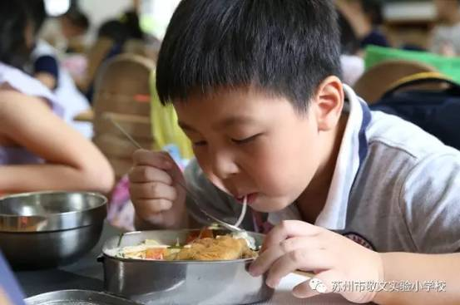
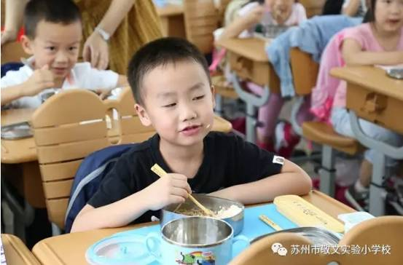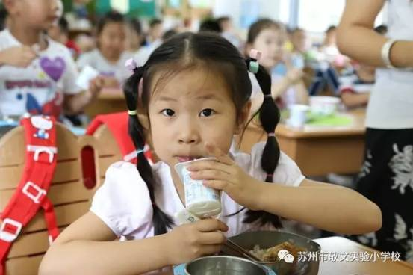
今天的午餐，在新的学校，和这么多新同学一起吃，特别香！还有酸奶喝哟！
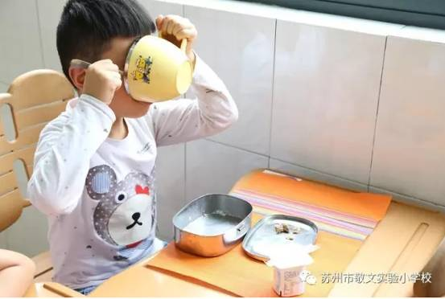
太好吃了，今天光盘哦！
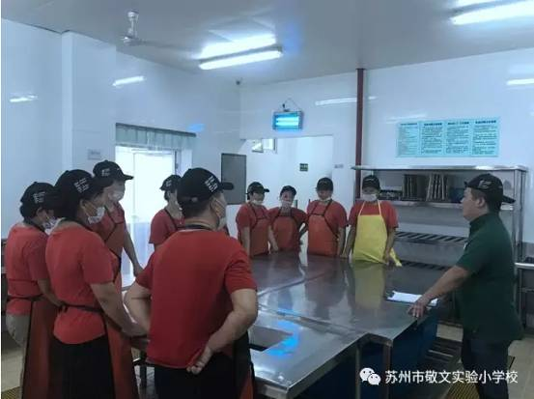
原来是食堂叔叔阿姨为精心准备午餐还专门召开了晨会，难怪午餐这么好吃！

【 活动篇 】
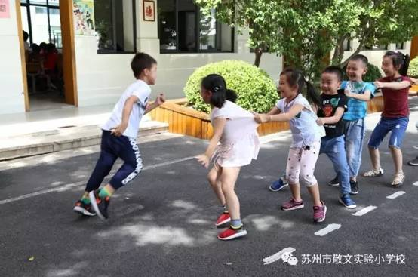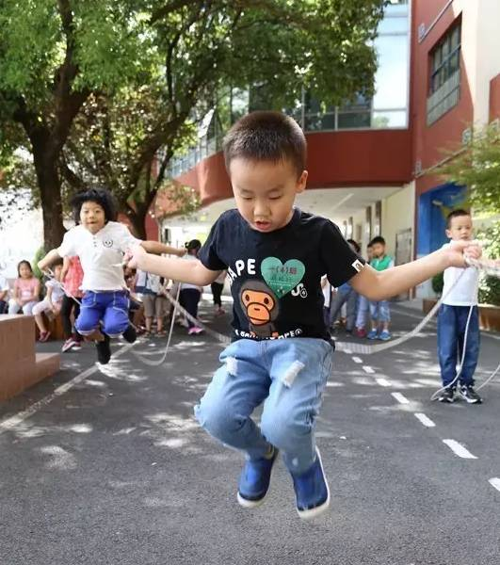
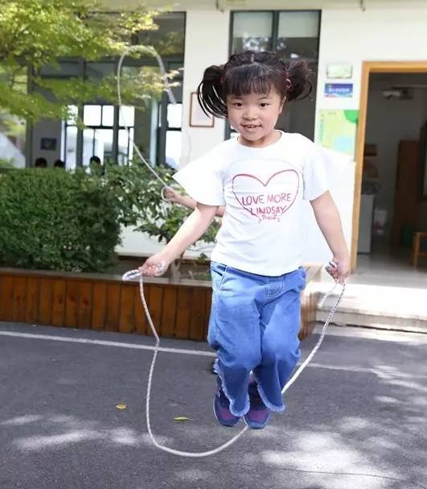
课间要开展文明游戏哦！

【 小花絮 】
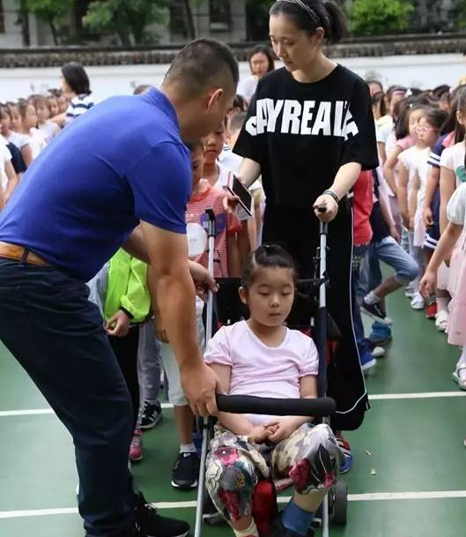
开学第一天，却逢小朋友脚骨折，开学典礼，有老师推你一起参加，特别的关心送给特别的你！
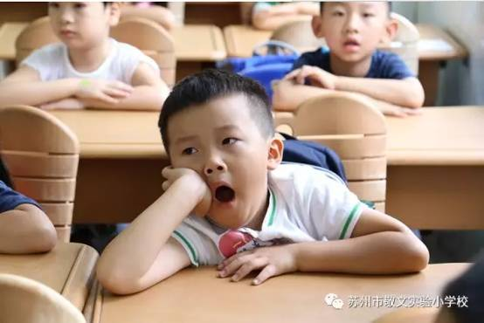
下午本是午睡时间，所以今天有点困~
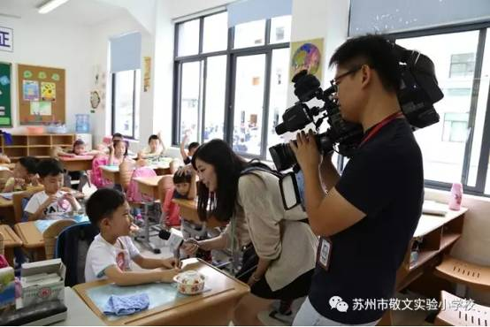
接受电视台叔叔阿姨的采访，我一点都不紧张~

萌娃们的开学第一天顺利落幕，大家都适应得不错，你们棒棒哒！爸爸妈妈请放心！

